INDICAÇÃO Nº 1850/2023
Sugestão ao Executivo para a instalação de um poste com haste e luminária na Rua Antenor Greff Cabral, trecho entre a Associação dos Moradores do Bairro Ideal e a Rua Machado de Assis, no Bairro Ideal.
Solicita-se, após os trâmites regimentais, que seja enviada cópia da presente proposição ao Poder Executivo, para que realize as seguintes providências:
Sugestão ao Executivo para a instalação de um poste com haste e luminária na Rua Antenor Greff Cabral, trecho entre a Associação dos Moradores do Bairro Ideal e a Rua Machado de Assis, no Bairro Ideal.
Segue em anexo a foto do trecho demarcado do local para instalação do poste com haste e luminária.
Conforme informações dos usuários, o local citado não possui nem um tipo de iluminação, deixando o local inseguro para os contribuintes, pois a iluminação mais próxima não soluciona o problema do local.

Novo Hamburgo, 25 de maio de 2023.

Vereador Cristiano Coller

Obs.: Redação conforme original do autor.
/AO

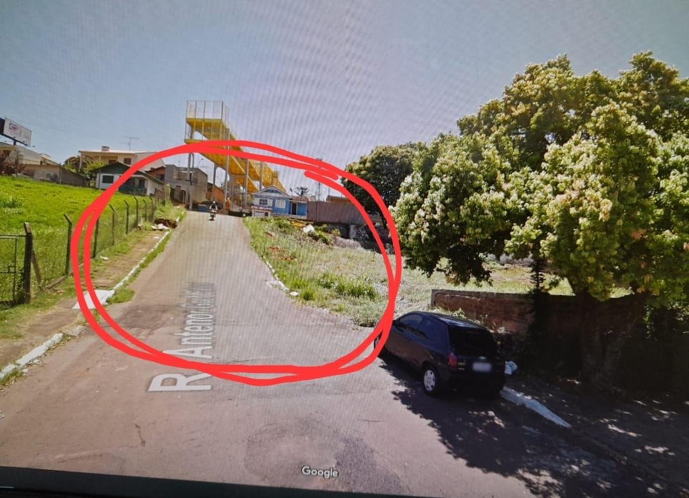
local para instalação

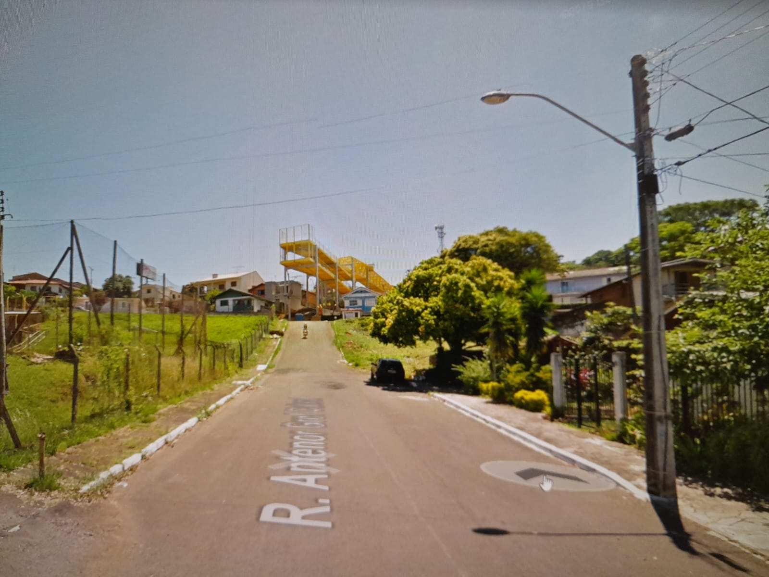
iluminação mais próxima do local

